BAB I
PENDAHULUAN

  - Latar Belakang
Kota Bandung merupakan salah satu tujuan pariwisata yang diminati wisatawan baik dalam maupun luar negeri. Hal ini didukung oleh letak geografis kota Bandung yang nyaman sehingga memengaruhi wisatawan untuk berkunjung ke kota Bandung. Objek wisata kota Bandung saat ini lebih berkembang pada sektor-sektor tertentu seperti wisata belanja, kuliner, dan alam. Sementara itu terdapat objek wisata di kota Bandung yang memiliki fungsi lain yaitu wisata edukasi yang bisa menambah ilmu pengetahuan. Apabila dilihat dari potensi wisata edukasi yang dimiliki kota Bandung ini sangat memungkinkan untuk dikembangkan.
Salah satu dari tempat wisata edukasi yang ada di kota Bandung yaitu museum. Di kota Bandung sendiri terdapat berbagai macam museum di antaranya museum Perjuangan rakyat Jawa Barat, museum Mandala Wangsit Siliwangi, museum Wolff Schoemaker, museum Konferensi Asia Afrika, museum Gedung Sate dan museum Kota Bandung. Selain menjadi tempat rekreasi, museum juga memiliki manfaat di antaranya sebagai berikut: edukatif, inovatif, rekreatif dan imajinatif. Museum juga memiliki fungsi sebagai tempat ilmu pengetahuan, sumber informasi, dan sebagai pendidikan kebenaran. Maka dari itu, museum merupakan sebuah tempat yang memiliki arti penting dalam rangka memberikan edukasi bagi masyarakat.

Saat ini pengunjung museum mayoritas oleh siswa sekolah yang mendapat tugas dari sekolah masing-masing (Kepala Dinas Kebudayaan dan Pariwisata
(Kadisbudpar) Jawa Barat, Herdiran Iing Suranta di Bandung). Persentase pengunjung museum, pelajar SD sampai SMP mencapai 50%. Sedangkan SMA 30%, sementara masyarakat umum dan asing 20%. Memang kunjungan umum atau pribadi ke museum masih rendah.( Eddy Sunarto, Kasi Cagar Budaya dan Permuseuman UPTD Pengelolaan Kebudayaan Dinas Pariwisata dan Kebudayaan (Disparbud) Provinsi Jabar). Hal ini bisa diakibatkan oleh banyak faktor, salah satu faktor adalah kurangnya informasi mengenai museum, terutama dalam hal publikasi. Publikasi sudah dilakukan dalam rangka promosi pengenalan museum tersebut, namun antusias dari masyarakat untuk datang ke museum masih minim.
Dari fenomena yang terjadi kurangnya informasi menjadi masalah utama yang membuat museum kurang diminati masyarakat terutama remaja. Sebagai salah satu cara untuk meningkatkan minat remaja untuk berkunjung ke museum, maka perlunya memberikan informasi serta mengajak kepada remaja untuk berkunjung ke museum yang ada di kota Bandung. Perancangan promosi pada museum yang ada di kota Bandung dengan cara pembuatan media-media visual, salah satunya poster untuk menarik minat remaja agar mau mengunjungi Museum yang ada di Kota Bandung.

  - Identifikasi Masalah
Berdasarkan latar belakang masalah diatas serta data dan fakta yang telah diuraikan di atas, maka masalah dalam perancangan ini antara lain :
- Kurangnya pengetahuan masyarakat akan museum-museum yang ada di kota Bandung.
- Kurangnya ketertarikan masyarakat untuk mengunjungi museum.
- Kurang tereksposnya museum-museum di kota bandung.

  - Rumusan Masalah
Berdasarkan latar belakang masalah diatas serta data dan fakta yang telah diuraikan di atas, maka masalah dalam perancangan ini adalah :
- Bagaimana agar remaja di kota Bandung mau mengunjungi museum?
- Media apa saja yang tepat digunakan untuk mempromosikan museum-museum yang ada di kota Bandung?

  - Batasan Masalah
Dalam perancangan promosi ini ada beberapa batasan masalah yang diambil untuk mempermudah penelitian, antara lain :
- Penelitian dan studi analisis dilakukan di kota Bandung.
- Target merupakan pria – wanita, mahasiswa berusia 18 – 24 tahun.

  - Maksud dan Tujuan Penelitian
Dalam perancangan promosi museum di kota Bandung memiliki maksud dan tujuan sebagai berikut:
Maksud dari penelitian ini :
- Mempromosikan museum yang berada di kota Bandung.
- Menjadikan museum sebagai salah satu tujuan wisata bagi remaja.
- Memberikan alternatif wisata edukasi kepada masyarakat kota Bandung.
Tujuan dari penelitian ini :
- Lebih banyak masyarakat kota Bandung yang mengetahui museum-museum di kota Bandung dan mau mengunjunginya.
- Memberikan informasi tentang museum-museum di kota bandung kepada masyarakat, dan apa saja keuntungan yang didapat dari mengunjungi museum tersebut.
- Meningkatkan jumlah pengunjung ke museum.

  - Kerangka Perancangan
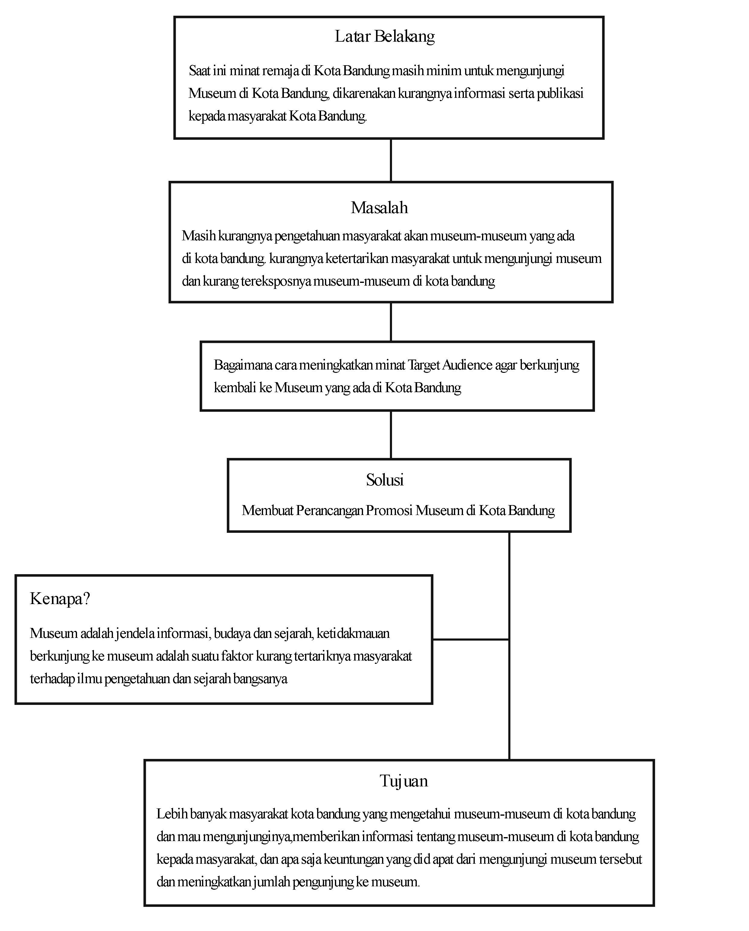
Berdasarkan data dan fakta dapat disusun kerangka berfikir untuk memperjelas arah dan maksud penelitian ini.

Gambar 1.1 Mind Mapping / Struktur Berfikir Penelitian
  - Metoda Penelitian
Metode penelitian yang dilakukan adalah metode kualitatif. Metode pengumpulan data untuk mendapatkan data – data yang sesuai dalam penelitian ini dibagi menjadi tiga bagian yaitu :
a. Literatur
Penelitan literatur atau pustaka dilakukan untuk mendapatkan teori yang berguna sebagai pendukung data – data dan informasi dalam penelitian. Pengumpulan data – data tersebut dapat diambil dari buku – buku dan situs yang mendukung.
b. Observasi
Metode pengumpulan observasi dilakukan dengan cara melakukan wawancara dengan para target untuk mendapatkan informasi yang dibutuhkan melalui wawancara langsung.
c. Dokumentasi
Melakukan dan mengumpulkan foto serta video dan dokumentasi saat melakukan wawancara langsung.
d. Wawancara
Dengan melakukan wawancara kepada pengunjung untuk mendapatkan informasi yang dibutuhkan.

  - Sistematika Penulisan
Sistematika penulisan dibuat untuk memberikan gambaran di setiap bab, diuraikan sebagai berikut:
BAB I PENDAHULUAN
Dalam bab ini menjelaskan latar belakang masalah yang sedang diteliti, mencermati masalah utama sehingga dapat menyimpulkan permasalahan yang ada lalu membatasi masalah agar fokus kepada solusi yang ditawarkan.
BAB II LANDASAN TEORI
Dalam bab ini mengemukakan tentang landasan teori yaitu mengenai beberapa hal penting di dalam melakukan kampanye sosial yang berkaitan dengan penelitian yang akan dibuat.
BAB III ANALISA DATA
Bab ini membahas tentang Analisa yang dilakukan. Mulai dari menganalisa produk melalui analisa product knowledge, analisa 5W2H, wawancara dan consumer journey.
BAB IV PERANCANGAN
Dalam bab ini akan menjelaskan tentang hal yang akan dilakukan dalam melakukan kampanye sosial terhadap penelitian secara detail.
BAB V PENUTUP
Bab ini memberikan kesimpulan dari penulisan yang telah dilakukan dan memberikan saran yang diharapkan dapat bermanfaat bagi para pembaca

